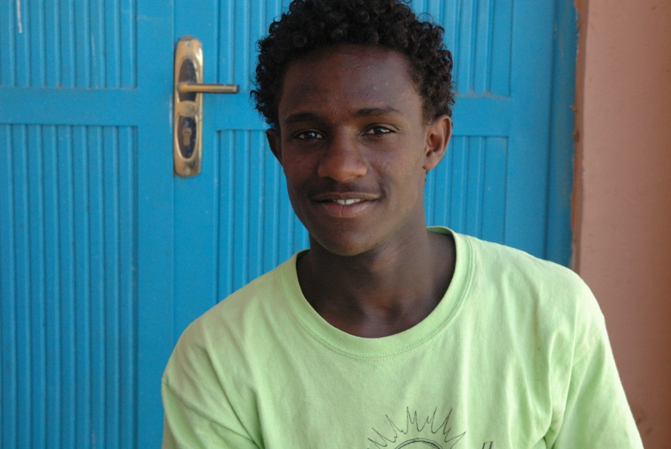
Navn: 22: Girmay Kiros
Dreng/pige: M. Tvilling med Haftom Kiros (27)
Alder: 15
Årstal ankomst til børnehjemmet ?2007
Fra hvilken by/område/familiebaggrund? Mekele. Kontakt med Fikre, da Fikre hørte moren var ramt af et lynnedslag og døde.

Hvilken klasse går du i? 10 +1. arbejder med stenprojekt
Hvilke fag kan du bedst lide? Lære om motorer
Hvad er din yndlingsbeskæftigelse? fodbold
Hvilken uddannelse kunne du tænke dig? Ingeniør/biler
Hvilken skole går du i og hvor langt har du til skole? College: ½ uge i skole + ½ uge praktik.
½ sponsor + ½ Fikre.
20 min. til skole.
Mekaniker

